**שיעורי בית - מערכים**

👍**תרגילים ברמה בסיסית**

1. צור תוכנית והגדר מערך עם 5 מספרים מסוג int.

* הדפס את כל המספרים במערך.

1. צור תוכנית והגדר מערך עם 5 שמות מסוג String.

* הדפס את כל השמות.

**👌👌תרגילים ברמה בינונית**

1. צור תוכנית והגדר מערך עם 5 מספרים מסוג double.  
   חשב את סכום של כל המספרים והדפס בסוף את הסכום.
2. צור תוכנית והגדר מערך עם 5 מספרים מסוג double.

עבור על המערך ותדפיס את המספר הקטן ביותר.

1. צור תוכנית והגדר מערך עם 5 מספרים מסוג double.  
   עבור על המערך ותמצא את הממוצע של כל המספרים.

**👊👊👊תרגילים ברמה מתקדמת**

1. צור תוכנית עם מערך של 6 מספרים.  
   הפוך את סדר האיברים במערך (האיבר הראשון מתחלף עם האחרון, האיבר השני מתחלף עם הלפני אחרון, וכן הלאה)  
   הדפס את המערך לפני ואחרי ההחלפות.
2. צור תוכנית עם 2 מערכים:
   * מערך ראשון מסוג Int של 5 ציונים.
   * מערך שני עם רשימת שמות התלמידים (כל שם של תלמיד מתאים לציון באותו מיקום)
   * מצא את התלמיד עם הציון הגבוה ביותר והדפס את הציון שלו ואת השם שלו.

3 . מתוך בחינה אמיתית (את הקוד הבא יש לכתוב על דף)  
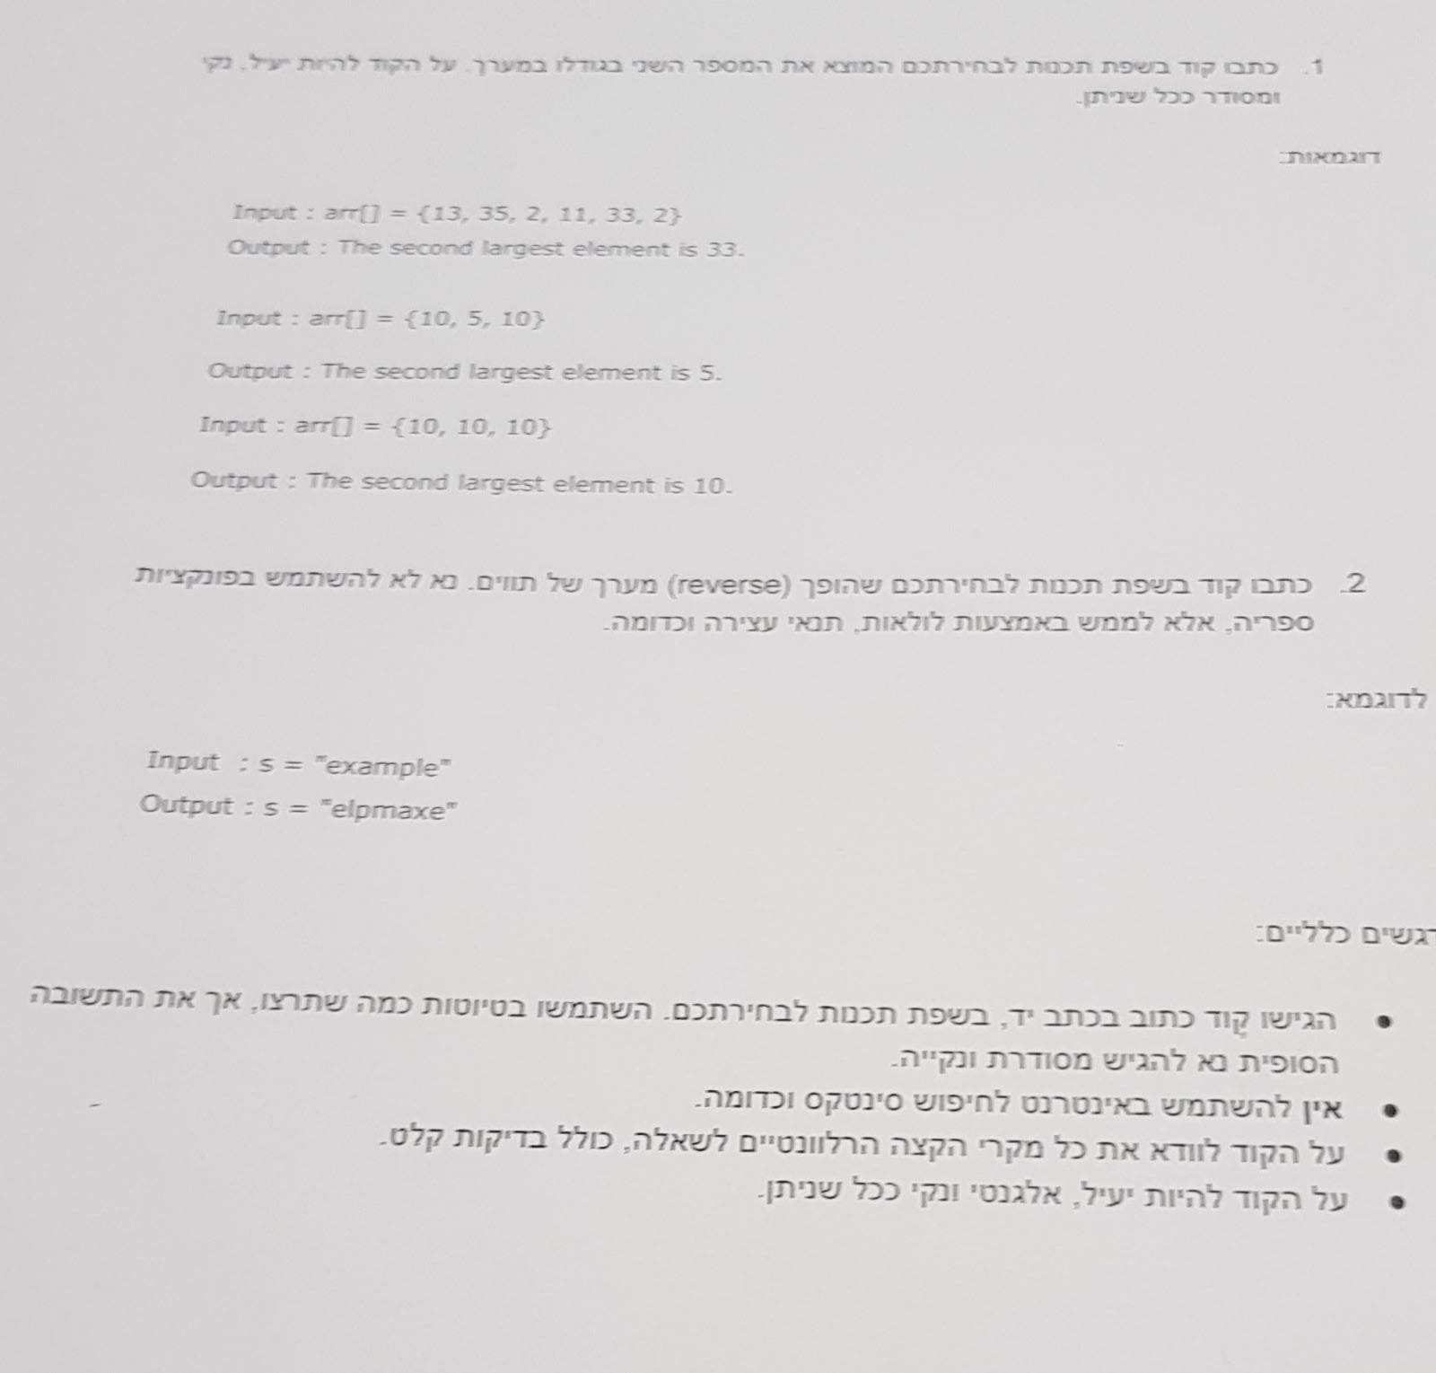

את שיעורי הבית שילחו באמייל אל [homework@automation.co.il](mailto:homework@automation.co.il)   
על מנת שנוכל לעבור עליהם, לתת לכם הערות ולשפר את יכולות הקוד שלכם.